Décryptage : alphabets et kanjis de survie
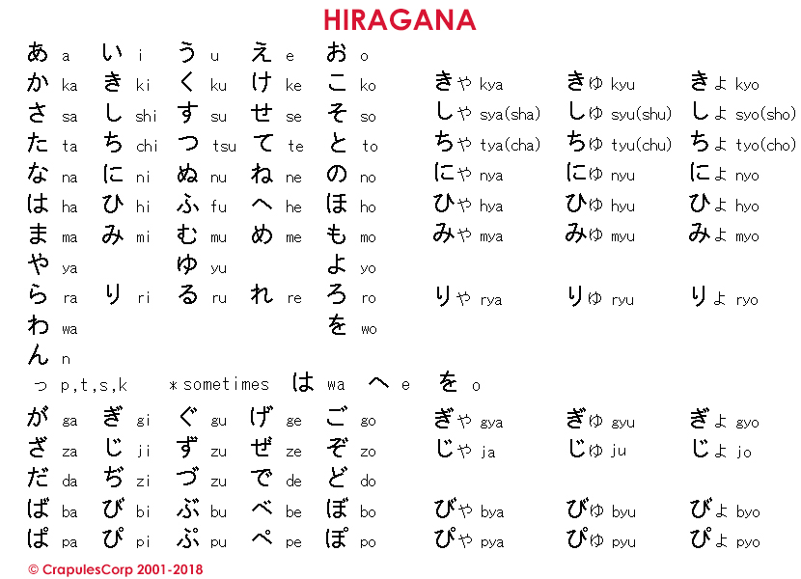
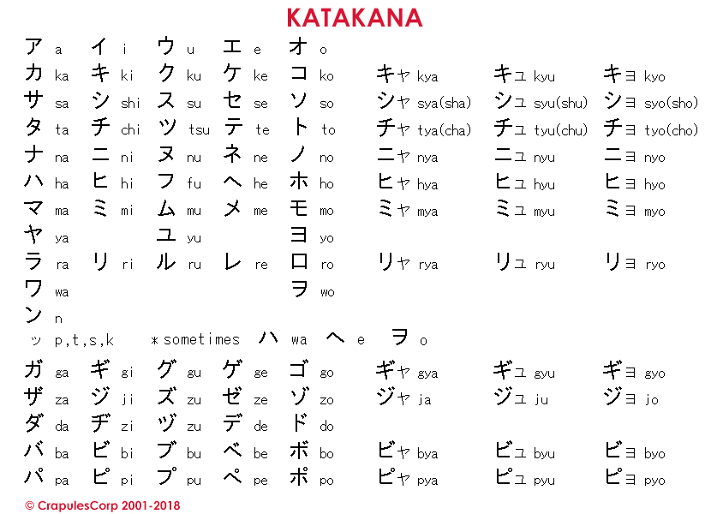
Je : watashi / tu : hanata / il ou lui : kare / elle : kanojo / Nous : watashitachi / vous : hanatatachi / ils ou eux : karetachi / elles : kanojotachi

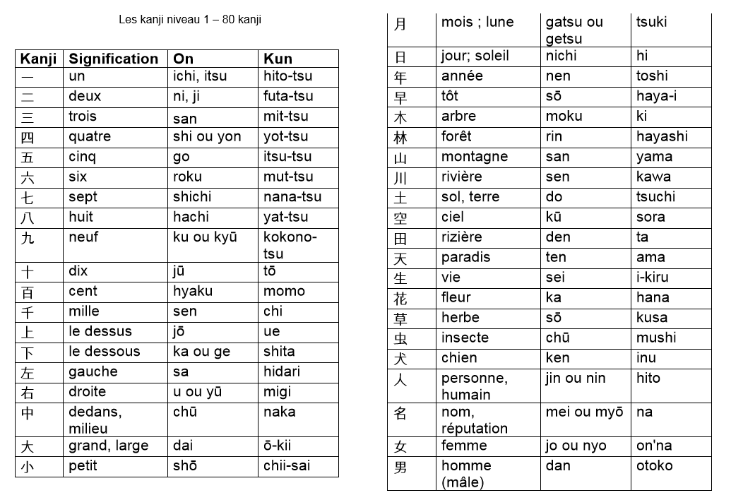
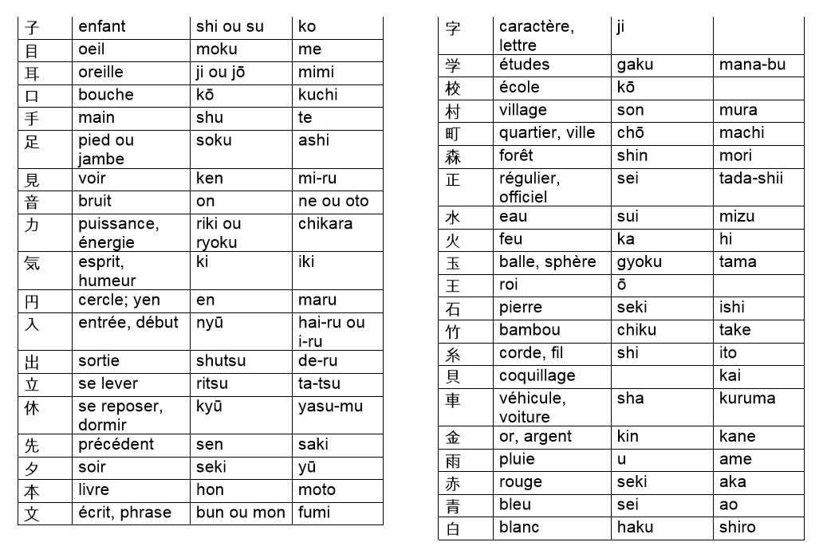

Fiche de survie grammaticale pour débutant
Structure de phrase :
- Basique : sujet (souvent facultatif) + particule de sujet (wa) + complément + particule de complément (wo si cod, ni si déplacement etc…) + verbe selon forme appropriée (présent/futur ou passé, positif ou négatif)
= Hanato wa soba wo tabemasu (Hanato mange des nouilles)
- Complexe : Adjectif + sujet + particule du sujet + complément + particule de complément + verbe
= Kirei Makoto ga furansu kuruma wo kaimashita (la jolie Makoto a acheté une voiture française)
- Question : sujet + particule + verbe + ka (= particule de question) Hanato wa tabemasuka ? (que mange Hanato ?)
= 1° hanata wa, Eki ni ikimasuka ? (vous allez vers la gare ?) = ai, iki ni ikimasu oui( je vais vers la gare)
= 2° nihon jin desuka ? (vous êtes japonais?) = iie, nihon jin dewa arimasen, furansu jin desu (non je ne suis pas japonais, je suis français)
= 3° hoteru sakura wa, doko desuka ? (où est l’hotel sakura ?) = hoteru sakura wa, tokyo ni desu (l’hotel sakura est à Tokyo)
= 4° beddo-tsuki no heya wa arimasuka? (avez-vous une chambre avec un grand lit ?)

Formuler une question  Quand : itsu  où : doko  quel : nan/nani  pourquoi : doushite  dare to : avec qui  à qui : dare no  que : nani wo  comment : dasudo  combien : ikura  à quelle heure : nan ji ni ?  pourquoi : naze  dore ga ? = lequel ?  Montrer :  Kono/sono/ano = ce (kono kuruma, sugoi desu)  Kore wa/sore wa/are wa = celui-ci/celui-là, celui-là là bas (sore wa, sugoi desu)  Koko, soko, asoko : ici, là, là bas (koko wa doko ? On est où ici ?)  Bonus : infinitif : radical verbe neutre + koto  Watashi no shumi wa, hon yomukoto desu = mon passe temps, c’est de lire des livres | Particules de réponse principales  wa : particule de thème (watashi wa JS san = je suis Jean-Sylvain)  ga : particule d’emphase : watashi ga nihon ni ikimasu = c’est moi qui vais au Japon. Aussi particule de sujet si le thème n’est pas le sujet.  wo : particule basique de cod (watashi wa soba wo tabemasu = je mange des nouilles)  ni : particule à multipkles usages :pour le déplacement (watashi wa Tokyo ni ikimasu = je marche vers Tokyo, même si on utilise plus « e »), pour indiquer un lieu de situation passive (watashi wa Tokyo ni sunde imasu = j’habite à Tokyo).  S’utilise aussi comme identification du COI. « Je parle à un ami » donne « Tomodachi ni hanashimasu ».  tame ni : particule de but (je viens pour manger) = tame ni taberu kimasu  de : particule de moyen ou de lieu d’une action (watashi wa kuruma de ryoko shimasu = je voyage en voiture)  kara/made : particule de provenance et destination (watashi wa furanso kara nihon made ikimasu = je marche de France jusqu’au Japon)  no : particule de possession (watashi no kuruma = ma voiture)  ka / ne : particule de questionnement/choix (tokyo ni ikimasuka ? = allons-nous à Tokyo ? Oishii desune ? c’est bon n’est ce pas ? | Mots de liaison principaux  dakara : parce que  demo : cependant/mais  futatabi : encore  yahari : aussi  kara : depuis  made : jusqu'à  mou : déjà  keredomo : toutefois  soshite : ensuite  totsuzen : soudain/tout à coup  yappari : finalement  totemo : très  amari = pas beaucoup  Souvent : yoku  Tous les jours : manichi  Parfois : tokidoki  Jamais : kore made  Après = ato  Avant = mae  Et : to  Mais : demo
Je : watashi / tu : hanata / il ou lui : kare / elle : kanojo / Nous : watashitachi / vous : hanatatachi / ils ou eux : karetachi / elles : kanojotachi

1° Formuler un désir ou un souhait : radical du verbe + suffixe « tai » (ikimasu devient ikitai)
= Je voudrais aller à la montagne : yama ni ikitai OU je voudrais manger des tobayaki = Tobayaki tabetai (marcherait aussi avec « Tobayaki kudasai » en forme plus ferme).

1° bis : évoquer un projet : verbe forme neutre + tsumori desu (positif) ou awanai tsumori desu.
Ashita, Hiroshima ni iku tsumori desu = j’ai prévu d’aller à Hiroshima demain
Ashita, Hiroshima ni awanai tsumori desu = je n’ai pas prévu d’aller à Hiroshima demain

2° possession : sujet + particule « no » (possession) + élément possédé :
watashi no kuruma (ma voiture), hanata no goku (ton repas)
3° il y a / y-at-il ? : objet montré ou désiré + particule « ga » + verbe « arimasu » (avoir)
= kuruma ga arimasu (il y a une voiture).

4° comparaison :
Plus que : élément 1 + particule « no hou ga » + élément 2 + Yori + adjectif + verbe positif
= Furansu no hou ga + nihon ookii desu (la France est plus grande que le Japon)

Autant que : élément 1 + particule « to anaji gurai » + élément 2 + adjectif + verbe positif
= Nihon to anaji gurai Furansu ookii desu (le Japon est aussi grand que la France)

Préférence : élément moins aimé + « yori » + « élément préféré » + no hou ga ii
= Wain yori jusu no hou gai ii (je préfère le jus de fruit au vin)

5° potentialité (est-il possible / est-ce que je peux)
Sujet + particule + radical de forme neutre du verbe + KOTO GA DEKIMASU
= Watashi wa, sono neko wo kau koto ga dekimasuka? = est-ce que je peux acheter ce chat ?
= Watashi wa, koko ni tabe koto ga dekimasuka? = est-ce que je peux manger ici ?

6° Obligation/devoir (je dois partir)
Sujet + particule + radical de forme neutre du verbe + NAKEREBA NARIMASEN
= Watashi wa, kono neko wo kawanakereba narimasen = je dois acheter ce chat
= Watashi wa, tabenakereba narimasen = je dois manger
Table des adjectifs et mots de liaison courants :
aimable = shinsetsu  amusant = tanoshii  beau = utsukushii  bizarre = okashii/hento  bon = oshii  chaud : atsui  cher = takai  délicieux = umai/subarashi  difficile = muzukashii  douloureux = itai  doux : atatakai  facile = yasashii  fatigant : unzari  formidable : sugoi  froid = tsumetai  gentil = otonashii | grand = okii  gratuit = muryou  important = taisetsu na  intéressant = omoshiroi  joli (personne) : kirei  libre (place) : aite  loin = toi  long = nagai  lourd = omoi  magnifique = suteki  mauvais = warui  mignon = kawaii  pas cher = yasui  petit = chisai  proche = chikaku  triste = kanashii  violent = ranbo | dakara : parce que  demo : cependant/mais  futatabi : encore  yahari : aussi  kara : depuis (kesa kara = depuis ce matin)  made : jusqu'à (ashita made)mou : déjà  keredomo : toutefois  soshite : ensuite  totsuzen : soudain/tout à coup  yappari : finalement  totemo : très  sukoshi : un peu  takusan : beaucoup  to = avec  sarani = de plus (de surcroit)  shika : seulement

Table des verbes courants
Rappel : 4 formes de verbes :
- forme présent/futur positive (type « imasu ») forme positive passée (type « imashita »)
- forme présent/futur négative (type « imasen ») forme négative passée (type « imasen deshita »)
Accepter : ukemasu  Acheter : kaimasu  Aider : tetsudaimasu  Aimer : suki desu  Adorer : daisuki desu  Ne pas aimer : suki dewa arimasen ou kirai desu  Détester : daikirai desu  Aimer (faire qqchose) : tanoshimimasu  Aller : ikimasu  Aller se coucher : nemasu  Allumer : tsukemasu  Annuler : kyanseru shimasu  Appeler qqun : yobimasu  Apprendre : oshierimasu  Arriver qqpart : tsukimasu  Attendre : mashimasu  Avoir : arimasu chose ou irimase personne  Avoir besoin de : irimasu  Brancher : sachimasu  Boire : nomimasu  Casser : kowashimasu (accidentel) | Chercher : sagashiteimasu  Choisir : erabimasu  Comprendre : arimasu  Connaitre : shirimasu  Donner : agemasu  Dormir : nemurimasu  Ecrire : kakimasu  Envoyer : kurimasu  Eteindre (la lumière) : keshimasu  Etre : desu - Ne pas etre : dewa arimasen  Faire : shimasu  Faire les courses : kaimono shimasu  Fermer : shimerimasu  Habiter : sundeimasu  Insatsu suru = imprimer (+ kudasai)  Lire : yomimasu  Manger : tabemasu  Oublier : wasuremasu (kaban wo wasureta (j’ai oublié mon sac)  Ouvrir : akerimasu | Payer : shiaraimasu  Perdre qq chose : makushimasu  Pouvoir : dekimasu  Prendre : dakimasu  Prêter : kashimasu  Protéger : mamorimasu  Refuser : kotowarimasu  Reposer : yasumu  Réserver (hotel etc…) : yoyaku shimasu  Rester : imasu  Retirer (de l’argent) : hikadashimasu  Revenir : rmodorimasu  Téléphoner : denwa shimasu  Tourner : magarimasu  Travailler : hatarakimasu  Vendre : urimasu  Venir : kimasu  Voir : mirimasu  Voyager : ryoko shimasu

Saluer, se présenter et gérer les urgences
Présentations | Politesse | Paumé !
ohayo goazimasu = bonjour (le matin)  konnichi wa = bonjour  konbanwa = bonsoir  moshi moshi = allo  Hajime mashite = enchanté  Watashi wa, JS desu – je suis JS  Watashi wa, xx sai desu = j’ai xxx ans  watashi no xxx desu – voici ma/mon xxx  mon épouse : tsuma  mon époux : otto  fils : 息子 musuko(-san)  enfant : kodomo  Frères et sœurs (ensemble) : kyôdaï / ani (un frère)  Anata no onamae wa, nandesuka ? = comment vous appelez-vous?  ogenki desu ka= comment allez-vous ?  Genki desu, hanata wa ? = je vais bien et vous ?  Rekishi no kyoshi desu = je suis professeur d’histoire  Bengoshi desu = je suis avocat  Furansu jin desu = je suis français  Furansu de sundeimasu = j’habite en France  Nihon go wo sukoshi anashimasue = je parle un petit peu japonais  san shukan Nihon ni imasu = je reste au Japon pour trois semaines  kyuka de koko ni kimashita = je suis venu ici en vacances  koko ni sundeimasuka ? = vous habitez ici ? | onegaishimasu = s’il vous plait arigato gozaimasu = merci (mais en encore plus poli)  doitashimashite = je vous en prie  sayonara = au revoir  oyasumi nasai=bonne nuit  mata aimashou = à bientôt  mata ashita = à demain  itadakimasu = bon appétit !  Sumimasen = excusez-moi (pardon ou pour interpeler qqun)  gomen nasai = je suis désolée  Daijoubu desu = super c’est parfait !  Sou desuka = ha bon / d’accord/ tout à fait  daijobu desu = ce n’est pas grave (c’est rien)  haï = oui  iie = non  dozo : voici (en donnant quelque chose)  omedetto = félicitations !  kyo wa, atsui desune = il fait chaud ajourd’hui n’est-ce pas ? | Mo ichido it-te kuremasenka ? = vous pouvez répéter ?  Zenzen wakaranai = je ne comprends rien  Nihon go o hanashimasen = je ne parle pas japonais  Nihon go ga wakarimasen = je ne comprends pas le japonais  Furansugo ga dekimasuka = parlez-vous français ?  xxxx wo nakushimashita = j’ai perdu xxxxx (ex : Saifu wo nakushimashita = j’ai perdu mon portefeuilles)

En cas de problème
Signaler un problème | Demander de l’aide | Vocabulaire de base corps humain
Abunai ! = attention !  Yamete ! = stop !  Mondai o arimasu = il y a un problème  Kibun ga warui = je ne me sens pas bien  byoki desu = je suis malade  xxx ga itai = j’ai mal à xxxx / kega wo shimashita = je me suis blessé  xx arerugi desu = je suis allergique à xx | isha o yonde kudasai = pouvez-vous appeler un docteur  kusuri = médicament  Byōin wa, doko desuka ? = où est l’hopital ?  Tasukete ! = au secours !  Yoku narimashita = je me sens mieux  xxx ga oremashita = Je me suis cassé | hara = ventre  hiza = genou  kata = épaule  koshi = hanche  kote = poignet  kubi = cou  mune = poitrine  te = main  ude = bras  ha = dent  me = oeil  mimi = Oreille  ashi = jambe

Déplacements, orientation et horaires
Lieux | Moyens et objets de transport | Position
- eki : gare de train (bus = basu taminaru / kuko = aéroport)  - Puratofomu = quai  - Hoteru : hotel  - Byoin : hopital  - Keisatsu = police  - Shoppu = magasin  - Resutoran = restaurant  - Genkin jidō shiharai-ki ou ATM : distributeur de billets  - Adresse = jusho | - takushi : taxi  - densha : train  - aruki de : à pieds  - chikatetsu = metro  - chikatetsu rosen = ligne de métro  - Hikoki : avion  - kuruma : voiture  - basu : bus  - kaisu : ticket (carnet = kaisuken)  - tenimotsu = bagage  - kaban = sac  - map : carte | - Vers la gauche = hidari ni  - Vers la droite= migi ni  - Tout droit : Massugu  - Sous : shitano  - Sur : ueni  - Devant : mae  - Ushiro : derrière  - Tonari : à côté  - Pour (vers) : tame  Kiro = km okurete = en retard
Formules d’orientation :
S’il vous plait ! (Interpeler) : Sumi masen  à quelle heure est le train pour Kyoto ? = Kyoto ni no densha wa, nan-ji ni desu ka ?  Combien de temps faut-il? = Jikanwa donogurai kakarimasuka ?  quelle heure est-il ? = nanji desu ka ?  Ce train/bus va t-il bien à xxx? = Kono densha/basu wa xxx ni ikimasuka?  = comment puis-aller à xxxx ? = xxx e ha doyatte ittara desu ka?  Sono densha wa, nan ji ni demasuka ? = à quelle heure part ce train ?  Tsugi no basu wa, itsu desuka? = quand arrive le prochain bus ?  Je suis en retard : watashi wa okurete imasu  Je suis perdu : Watashi wa mayotte imasu  Combien de temps dure le voyage : jikan wa, dono kurai kakarimasuka ?  Koko kara tōidesu ka = est-ce loin d’ici ? | cette place est-elle libre ? = Kono seki wa aite imasuka ? :  Shibuya eki ha doko desuka = où se trouve la gare de Shibuya ?  c'est loin ? = tôi desuka ?  c'est près ? = chikai desuka ?  Chizu wo kudasai = auriez-vous un plan ?  Pouvez-vous me conduire à cette adresse ? = jusho made itte kuremasu ka ?  Combien coute le trajet vers l’aéroport : kuko made, ikura desuka ?  Yoitabi o = bon voyage

Jours Temporalité Dates
getsu-yobi = lundi kino = hier Haru : printemps
ka-yobi = mardi ashita= demain Natsu : été sui-yobi = mercredi kyou = aujourd’hui jour : kyo
moku-yobi = jeudi Ima = maintenant semaine : shu
kin-yobi = vendredi Mae = avant hachigatsu = aout
do-yobi = samedi Après : ato
nichi-yobi = dimanche matin/après-midi/soirée : kesa / gogo/konya

Heures : (rappel, décalage de +7 heures entre Paris et Tokyo : 13h Paris = 20h Tokyo)
nanji desu ka = quelle heure est il ? ni ji sanjû pun desu / ni ji han desu = il est deux heures trente minutes
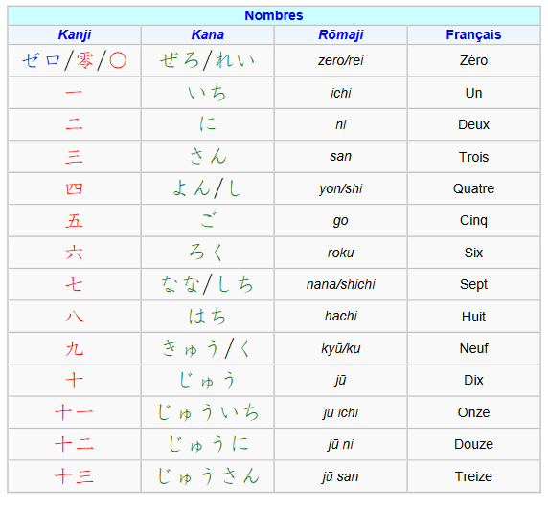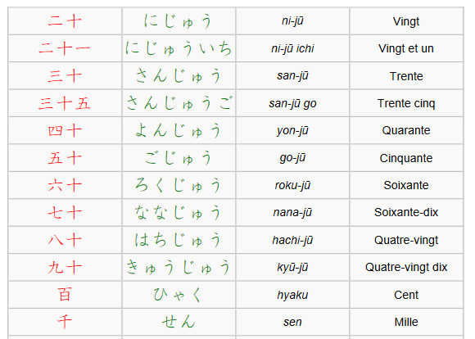
Chiffres complexes :
10 000 = ichi man (une « myridade ») 100 000 = ju man (= dix « myriades »)
150 000 = jugo man (= quinze « myriades ») 500 000 = go man
Magasins / resto / hotel/ sorties (rappel : 1 euro = 130 yens)
Magasin (sho pu) : Irashaimasse = bienvenue
Couleurs | Vêtements | Expressions de base - gout
seki = rouge  sei = bleu  kiiro = jaune  ryoku = vert  murasaki = violet  chairo = marron  haiiro = gris  orenji = orange  pinku = rose  shiro = blanc  kuro = noir | uwagi = veste  zubon = pantalon  shooto = short  doresu = robe  waishatsu = chemise  tiishatsu = t-shirt  puruooba = pull over  suimingu pantsu = slip de bain  gaadoru = ceinture  kutsu = chaussures  kooto = manteau  sandaru = sandales  Gifuto = cadeau  Omocha = jouet  Bideo gemu = jeu vidéo  Bukku = livre  Saifu = portefeuille  Kakaku = le prix | j’adore / je déteste = Suki desu / suki dewa arimasen  je ne fais que regarder = Mite iru dake desu  Excusez-moi, quelle est la taille de celui-ci ? = Sumimasen, kore, size wa nan desu ka?  Est-ce que je peux essayer cela ? = Kite (pour les vêtements) / Haite (pour les chaussures) mite mo iidesuka?  Vous l’auriez en plus grand/petit ? = Mousukoshi, okii/chisai no arimasen ka?  Combien coûte celui-ci ? kore wa ikura desu ka ?  Pouvez-vous écrire le prix : kakaku wo kaku koto ga dekimasu ka ?  Omoshiroi desu = c’est intéressant  Takai desu = c’est cher  Zannenda wa ! = dommage !  Kirei desune ? = c’est joli n’est-ce pas ?  Je voudrais celui-ci = sore wa kudasai  Je peux payer par carte ? = caado de shiaraimasuka ?  koin : pièce shihei : billet  Pouvez-vous me faire un paquet ? : Tsutsunde kuremasuka ?  Okane wo hikedasanakia = je dois retirer de l’argent  ATM wa dokodesu ka? = où est le distributeur?  Niban Deguchi wa, doko desuka ? = où est la sortie 2 ?

Correspondance tailles Chaussures |  | Correspondance tailles Vêtements
FR32 | 19 | Enfant 8 ans | 120
FR38 | 24 | Enfant 10 ans | 140
FR44 | 28 | FR38 femme | 9
 |  | FR44 homme bas | 34
 |  | FR44 homme haut | 17

Restaurant (ri su to ran) : Irashaimasse = bienvenue
Formules | Repas | Ustensiles
Une table pour (2) personnes (Ni) mei desu  Pour Un Hitotsu Pour Trois Mittsu  Pour Deux Futatsu Pour Quatre Yottsu  Y a-t-il un bon restaurant (japonais) par ici ? = koko ni, oihii (nihon) risutoran arimasuka ?  Puise commander = shumon shitai  Que me conseillez-vous ? osusume wa nan desu ka?  Pour moi / lui / elle je voudrais du jus : watashi/ kare/kanojo no tame ni, jūsu wo kudasai  Avez-vous un menu en anglais/français ?(Eigo/furanzu) no menyū wa arimasu ka?  où sont les toilettes = otoiré wa doko desu ka?  (Du riz) pour deux s’il-vous-plait (Gohan) wo futatsu kudasai  Il y a-t-il (de l'eau) ? (Mizu) wo arimasu ka ?  Onaji no wo kudasai = je voudrais la même chose  itadakimasu ! : bon appétit !  C’était délicieux = subarashi deshita  (L’addition) s’il vous plait = (kaikei) wo onegaishimasu  C’est combien ? = ikura desuka ?  Je peux payer par carte ? = caado de ii desu ka ?  kôka : pièce shihei : billet  Okane wo hikedasanakia = je dois retirer de l’argent + ATM wa dokodesu ka? = où est le distributeur?  Seikyusho ni achigai ga arimasu = il y a une erreur sur l’addition  Ichi shika kudasai : je n’en veux qu’un s’il vous plait | Ryori = cuisine (furansu ryori, jimoto ryori fr/jap)  Choshoku = ptit dej  Chushoku = dej  Yushoku = diner  Kanshoku = repas encas  manger = tabemasu  boire = nomimasu  eau = mizu  jus de fruit = jusu = jus de fruit  salade = sarada  soupe = supu  légume = yasai  champignon = kinoko = (kinoko onuki de onegai shimasu = sans champignon svp)  œuf = tamago  pain = pan  poulet = toriniku  poisson = sakana  crevette = ebi  accompagnement = okazu  riz = gohan  nouilles chinoises = ramen  nouilles japonaises = soba  dessert = desato  ringo = pomme / orengi = orange  glace = aisukurimo  café = kohi  thé noir = kocha  thé vert = ocha  (jimoto no) meibutsu =spécialité (locale) | Bol Bōru  Tasse Kappu  Paille Sutorō  Verre Gurasu  Assiette Osara  Cuillère Supun  Couteau Naifu  Fourchette Fōku  Baguette Ohashi  Serviette Napukin  Verre gurasu  Préparation de plats :  Yudete/nite = bouilli  Agete = fris mushite = à la vapeur  Tsumtai = froid  Arsui = chaud  Quantités :  takusan : beaucoup  Chotto / sukoshi : un peu (temporel / quantité)  Nani mo : rien

Hotel (o te ru) : Kangei = bienvenue (différent dans un magasin)

Arrivée  xxx étage : xxx kai (ichi kai, nii kai, san kai….)  Yokaku = réservation  Beddo = lit (daburu beddo = lit double - Kodomo-yō beddo = lit enfant)  kara : depuis (kesa kara = depuis ce matin)  made : jusqu'à (ashita made)  je reste ici pour trois jours : 3 (san) kakan koko ni imasu  je reste ici pour trois nuits : 3 (san) paku koko ni imasu  itori, ikura desuka = c’est combien par personne ?  maebarai desuka ? = dois-je payer d’avance ?  y a-t-il xxxxx = xxxxx o arimasuka ?  puis-je utiliser xxx = xxxxx o xxxxx tsukau koto ga dekimasuka ?  quand/où est le petit déjeuner : chosoku wa, itsu/doko desuka ?  à quelle heure doit on rendre la chambre ? : chekko o, nan ji desuka?  Pouvez-vous nous appeler un taxi : takushi o yonde kudasai  Je pars maintenant : ima shupattsu shimasu | Erebeita = ascenseur  Mofu = couverture  Heya = chambre  Kai = étage  Kagi : la clé  Toyre : toilettes  Formules de séjour :  Heya de mondai ga arimasu = il y a un problème dans ma chambre  Heya ni taoru ga arimasen = il n’y a pas de serviette dans ma chambre (mofu gan ai = il manque une serviette)  Xxxxx wa, fukumarete imasuka ? : le xxxx est il inclus ?  Intanet : internet  Chosoku : petit dej / dej  Yushoku : diner  Tada = gratuit

Poste (yobin kyoku) et cybercafé (intaneto kafé) Sites touristiques
Base  Lettre = tegami  Colis = kozutsumi  Carte postale = hagaki  Futo = enveloppe  Kitte = timbre  Tada = gratuit  Je voudrais envoyer un xxxx = xxxxx wo kuritai no desuga  Je voudrais des timbres pour les USA/la France = amerika/ furansu no kitte kudasai  Jusqu’à la France = furansu made  Quels sont les tarifs ? = tsuwaeyokin wa, ikura desuka ?  Jusho = adresse  Yubin bango = code postal  Imeiru = email | Base  Nan ji akimasuka ? = à quelle heure ça ouvre ?  Nyujoryo wa, ikura desuka ? = combine coute une entrée?  Yon nyujoryo o kudasai = je voudrais quatre entrées  Kodomo wa hairemasuka = les enfants sont-ils autorisés ?  Kodomo e waribiki wa arimasuka ? = y a t-il une réduction pour les enfants ?  Gaido/panfuretto = guide/brochures (gaido arimasuka = y-a til un guide/brochure?)  hashin wo totemo i desuka? = les photos sont elles autorisées ?  xxxx wa dai suki desu = j’aime bien xxxxx (koko ga, daisuki desu = j’aime beaucoup cet endroit)  Plage : Bichi Parc d’attraction : Yuenchi  Foret : Mori Site touriste = kanko chi  Aquarium  Nani o adobaisu shimasu ka? = que me conseillez-vous? (quel « advice » me faites-vous ?)  Dore gay oi desuka? = lequel est le mieux ?
Vocabulaire sorties : (xxx doko desuka ?)  Vestiaire : kuroku  Serviette = taoru  Aquarium : suizokukan  Château = chiro  Marché = ichiba  Spectacle = sho  Vélo = jitensha  Bateau = boto | Vocabulaire sorties 2  Tokyo tawa = Tour de Tokyo  Mémorial = tsuito  Atelier Maiko : Maiko wākushoppu  Hakubutsukan : musée  Singe = saru  Montagne = yama  Rivière = kawa  Tera = temple

Fiche d’urgence
Olivier |  | Florian
私は迷っています!!  I’m lost help me!  私はオリヴィエです, 私はフランス人です  I am Olivier, I’m from France  私のお父さん  My dad :  rylenigel@laposte.net  電話(+33) 06.64.41.20.46  私の母  My mommy  clefauco@gmail.com  電話(+33) 06.81.44.62.41  どうもありがとう  Thanks for your help! |  | 私は迷っています!!  I’m lost help me!  私はフロリアンです, 私はフランス人です  I am Florian, I’m from France  私のお父さん  My dad :  rylenigel@laposte.net  電話(+33) 06.64.41.20.46  私の母  My mommy  clefauco@gmail.com  電話(+33) 06.81.44.62.41  どうもありがとう  Thanks for your help!

FICHES DE GRAMMAIRE NIVEAU MOYEN
1 – Conjuguer les adjectifs
Rappel : les adjectifs, comme les verbes, ont une version positive et négative au présent/futur, et une version positive et négative pour le passé.

* Pour les adjectifs en « ii » :
– La forme positive : ookii desu (c’est grand)
– La forme négative : on remplace le “い” (i) par “くない” (kunai). Ex: ookii desu (c’est grand) devient: ookikunai desu (ce n’est pas grand).
– La forme passée : on remplace le “い” (i) par “かった” (katta). Ex: ookii desu (c’est grand) devient : ookikatta desu (c’était grand).
– La forme négative passée : on remplace le “い” (i) par “くなかった” (kunakatta). Ex: ookii desu (c’est grand) devient : ookikunakatta desu (ce n’était pas grand).

* Pour les adjectifs en « na » - autres que ceux en « ii » auxquels on ajoute toujours « na » en fait lorsqu’ils sont devant un nom
– La forme positive : kirei na onna no itto desu (c’est une belle femme)
– La forme négative : On emploi la forme négative de desu. Ex: kirei na onna no hito desu (c’est une belle femme) devient : kirei na onna no hito dewa arimasen (ce n’est pas une belle femme).
– La forme passée : On emploie la forme passée de desu. Ex: kirei na onna no hito desu (c’est une belle femme) devient: kirei na onna no hito deshita (c’était une belle femme).
– La forme négative passée : On emploie la forme négative passée de desu. Ex: kirei na onna no hito desu (c’est une belle femme) devient : kirei na onna no hito dewa arimasen deshita (ce n’était pas une belle femme).
Note : Lorsque deux adjectifs en “na” se suivent, on remplace le “な” du premier par “で” (de).

2 – Exprimer une volonté, un projet, un refus : « tai »
* Positif présent :
La forme en -tai se créer à partir de la forme en -masu d’un verbe.
Tabemasu = Tabe + masu => Tabetai (je veux manger).
* Positif passé
A la forme passée, “tai” devient “takatta”.
Tabemasu = Tabe + masu => Tabetakatta (je voulais manger).

* Négatif présent :
La forme négative se crée elle aussi à partir de la forme en -masu. Ici on remplace “masu” par “takunai”
Tabemasu => Tabetakunai; (je ne veux pas manger).

* Négatif passé:
A la forme passée, “takunai” devient “kunakatta”.
Tabemasu = Tabe + masu => Takunakatta (je ne voulais pas manger).

3 – Les niveaux de langage
Le niveau de langage résulte de la combinaison entre les particules utilisées et la forme du verbe dans la phrase employée.

Rappel sur les principales particules de politesse :
San : particule de base
Sama : pour le supérieur hiérarchique
Sensei – pour le professeur
Kun – pour le copain plus jeune
Attention : lorsque l’on parle à un interlocuteur, on utilise tout le temps son nom et une particule de politesse et non pas le pronom « tu ».

La forme de verbes :
Sur la base du radical du verbe, il est possible d’adopter une forme neutre ou une forme polie.
La forme neutre constitue est constituée de ce radical, éventuellement complété des formes négatives ou passées.
La forme polie est constituée d’une terminaison spécifique qui dépend du groupe du verbe.

Verbes du 3e groupe
Forme neutre/polie positive présente
– する (suru) => します (shimasu)
– 来る (kuru) => 来ます (kimasu)

For neutre / polie négative présente
– する (suru) => します (shimasu) => しません (shimasen) => しない (shinai)
– 来る (kuru) => 来ます (kimasu) => 来ません (kimasen) => 来ない (konai)
For
For neutre / polie positive passée
– する (suru) => します (shimasu) => しました (shimashita) => した (shita)
– 来る (kuru) => 来ます (kimasu) => 来ました (kimashita) => 来た (kita)

Impératif : forme en « te »
– する (suru) => して (shite)
– 来る (kuru) => 来て (kite)

Verbes du 2e groupe
Forme neutre/polie positive présente
Les verbes du 2e groupe sont LA MAJORITE les verbes finissant par -iru ou -eru. Le passage à la forme implique de remplacer la terminaison る par ます.
– 食べる (taberu) => 食べます (tabemasu)
– 見る (miru) => 見ます (mimasu)
– いる (iru) => います (imasu)

Forme neutre/polie negative présente
C’est très simple, on remplace simplement “ru” par “nai”.
– 食べる (taberu) => 食べない (tabenai)
– 見る (miru) => 見ない (minai)
– いる (iru) => いない (inai)

Forme neutre/polie positive passée
C’est très simple, on remplace simplement “ru” par “ta”.
– 食べる (taberu) => 食べた (tabeta)
– 慣れる (nareru) => 慣れた (nareta)
– あげる (ageru) => あげた (ageta)

Impératif : forme en « te »
C’est très simple, on remplace simplement “ru” par “te”.
– 食べる (taberu) => 食べて (tabete)
– 慣れる (nareru) => 慣れて (narete)
– あげる (ageru) => あげて (agete)

Verbes du 1er groupe
Le 1er groupe est le plus important puisqu’il regroupe tous les verbes à l’exception des quelques verbes des 2e et 3e groupes.
Forme neutre/polie positive présente
Les verbes de ce groupe ont donc 9 terminaisons différentes et à chaque terminaison correspond une manière de passer à la forme en -masu.
– 買う (kau) => 買います (kaimasu)
– 聞く (kiku) => 聞きます (kikimasu)
– 脱ぐ (nugu) => 脱ぎます (nugimasu)
– 遊ぶ (asobu) => 遊びます (asobimasu)
– 読む (yomu) => 読みます (yomimasu)
– 話す (hanasu) => 話します (hanashimasu)
– 待つ (matsu) => 待ちます (machimasu)
– 死ぬ (shinu) => 死にます (shinimasu)
– 帰る (kaeru) => 帰ります (kaerimasu)
– ある (aru) => あります (arimasu)
Note : remplacer la dernière syllabe en « te » permet de former un impératif « dur »
Forme neutre/polie négative présente
– 買う (kau) => 買わない (kawanai)
– 聞く (kiku) => 聞かない (kikanai)
– 脱ぐ (nugu) => 脱がない (nuganai)
– 遊ぶ (asobu) => 遊ばない (asobanai)
– 読む (yomu) => 読まない (yomanai)
– 話す (hanasu) => 話さない (hanasanai)
– 待つ (matsu) => 待たない (matanai)
– 死ぬ (shinu) => 死なない (shinanai)
– 帰る (kaeru) => 帰らない (kaeranai)

Forme neutre/polie positive passée
Chacune des neuf terminaisons du 1er groupe est différente.
– 買う (kau) => 買った (katta)
– 聞く (kiku) => 聞いた (kiita)
– 脱ぐ (nugu) => 脱いだ (nuida)
– 遊ぶ (asobu) => 遊んだ (asonda)
– 読む (yomu) => 読んだ (yonda)
– 話す (hanasu) => 話した (hanashita)
– 待つ (matsu) => 待った (matta)
– 死ぬ (shinu) => 死んだ (shinda)
– 帰る (kaeru) => 帰った (kaetta)

Impératif : forme en « te »
Chacune des neuf terminaisons du 1er groupe est différente.
– 買う (kau) => 買って (katte)
– 聞く (kiku) => 聞いて (kiite)
– 脱ぐ (nugu) => 脱いで (nuide)
– 遊ぶ (asobu) => 遊んで (asonde)
– 読む (yomu) => 読んで (yonde)
– 探す (sagasu) => 探して (sagashite)
– 待つ (matsu) => 待って (matte)
– 死ぬ (shinu) => 死んで (shinde)
– 知る (shiru) => 知って (shitte)

Forme neutre/polie négative passée
Peu importe le groupe, la forme passée négative revient à remplacer :
- forme neutre : « nai » de la forme négative présente par « nakatta »
- forme polie : « masen » de la forme négative présente par « masen deshita »

